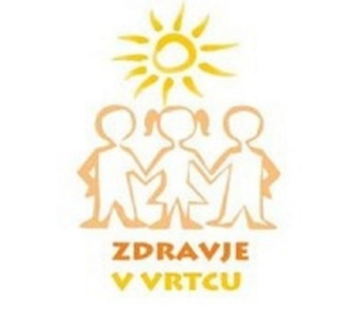
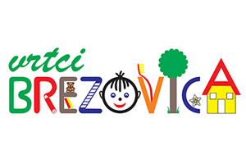

POROČILO PROGRAMA ZDRAVJE V VRTCU ZA ŠOLSKO LETO 2020/21
Program Zdravje v vrtcu vodi Nacionalni inštitut za javno zdravje Ljubljana. V šolskem letu 2020/21 se je v program vključilo osemnajst oddelkov, in sicer sedem oddelkov v enoti Vnanje Gorice, en oddelek v enoti Notranje Gorice, pet oddelkov v enoti Podpeč, dva oddelka v enoti Rakitna, dva oddelka v enoti Brezovica ter en oddelek v enoti Preserje. Ostali oddelki, ki niso vključeni v program, vsebine iz področja zdravja kljub temu vključujejo v letne delovne načrte. Letošnja rdeča nit projekta je bila »POČUTIM SE DOBRO 2«. Večji poudarek je bil na dejavnostih v povezavi z duševnim zdravjem. Veliko aktivnosti smo zaradi epidemije namenili tudi negi telesa. Pri raznovrstnih praznovanjih je bil poudarek predvsem na posamezniku in dogodku. Poleg praznovanj pa smo z različnimi dejavnostmi skrbeli tudi za naše zdravje, okolje in počutje. Vsaka skupina je dejavnosti prilagajala starosti ter zmožnostim otrok. Predvsem pa je glavni namen projekta, da otroke, starše in osebje vrtca seznanimo z zdravo prehrano, bivanjem na prostem z veliko gibanja, razvijanjem zdravih medsebojnih odnosov, preprečevanjem širjenja nalezljivih bolezni, odvajanjem zdravju škodljivih razvad ter lastno odgovornostjo za zdravje in naše okolje.
Glavni cilji projekta so bili:
- Spoznavanje svojega telesa, življenjskega cikla ter zdravega in varnega načina življenja.
- Omogočanje in spodbujanje gibalnih dejavnosti otrok.
- Spoznavanje z varnim in zdravim načinom življenja.
- Doživljanje vrtca kot okolja, v katerem so enake možnosti za vključevanje v dejavnosti in vsakdanje življenje.
- Razvijanje naklonjenega, spoštljivega in odgovornega odnosa do žive in nežive narave.
Cilje smo uresničevali v sklopu naslednjih vsebin:
- Zdrav način življenja,
- duševno zdravje,
- vsakodnevno gibanje,
- varnost v prometu ter igrišču,
- varno s soncem,
- zobozdravstvena vzgoja,
- zdrava prehrana
- osebna higiena
- narava ter varovanje okolja
- svetovni dnevi povezani z zdravje
Koordinatorka: Tanja Peklaj

